СОДЕРЖАНИЕ
ЧАСТЬ 1 ЗНАКОМСТВО С СИСТЕМОЙ
ЧАСТЬ 1 ЗНАКОМСТВО С СИСТЕМОЙ 1
1,1 Общие сведения 1
1,2 Меры предосторожности 1
1.3 Рабочая среда 2
1.4 Источник питания системы и заземление 2
1,5 Панель управления и функции клавиш 3
1.5-1 Панель управления 3
1.5-2 Функции клавиш 3
1.5-3 Сенсорные значки 4
1.5-4 Функции 4
ЧАСТЬ 2 РАБОЧИЙ ПРОЦЕСС ВЫШИВКИ 6
ЧАСТЬ 3 ВВОД РИСУНКА 8
3,1 Рисунок в U-диске Ввод в память 8
ЧАСТЬ 4 УПРАВЛЕНИЕ РИСУНКАМИ 10
4,1 Выбрать рисунок 10
4,2 Вырезать рисунок 11
4,3 Комбинировать рисунок 11
4,4 Удаление отдельного рисунка 12
4,5 Удалить все рисунки 12
4,5 Ввести рисунки на U-диск 13
ЧАСТЬ 5 ОФОРМЛЕНИЕ ВЫШИВКИ 14
5,1 Переключатель состояний вышивки 14
5,2 Состояние подготовки 15
5.2-1 Установка параметров рисунка 15
5.2-2 Переключение рамки 16
5,3 Рабочее состояние 17
5.3-1 Установка исходной (начальной) точки рисунка 17
5.3-1-1 Поиск контуров цветка 18
5.3-1-2 Проверка шаблона на низкой скорости 18
5.3-1-3 Профили шаблонов вышивки 18
5.3-2 Установка смещения (другой начальной точки) 18
5.3-3 Операция доступа к точке смещения (верхняя часть рамки) 19
5.3-4 Возврат исходного положения (начальная точка) 19
5.3-5 Возврат точки останова 19
5.3-6 Установка смены цвета 19
5.3-6-1 Установка последовательности изменения цвета (смещение приклеивания ткани). 20
5.3-6-2 Замена планки стёжки 21
5.3-6-3 Изменение рабочего режима 21
5.3-7 Переключатель режима вышивки 22
5.3-8 Позиционирование холостого хода 22
5.3-8-1 Добавить указанный стежок/Сократить указанный стежок 23
5.3-8-2 Обновить цвет / Вернуть цвет. 23
5,4 Состояние выполнения вышивки 23
5,5 Работа с планкой стежков 24
5,6 Управление и индикатор переключателя насадки c блёстками 24
ЧАСТЬ 6 БУКВЫ ДЛЯ СОЗДАНИЯ ВЫШИВКИ 25
ЧАСТЬ 7 РУЧНОЕ ИЗМЕНЕНИЕ ЦВЕТА 27
ЧАСТЬ 8 РУЧНАЯ ОБРЕЗКА 28
ЧАСТЬ 9 ИСХОДНАЯ ТОЧКА РАМКИ 29
9,1 Ручная установка исходной точки рамки 29
9,2 Автоматическое нахождение абсолютной точки привязки 29
ЧАСТЬ 10 УСТАНОВКА РАМКИ 31
ЧАСТЬ 11 СТАТИСТИКА 32
ЧАСТЬ 12 ТОЛЧКОВАЯ РАБОТА ГЛАВНОЙ ОСИ 33
ЧАСТЬ 13 ЯЗЫКИ 34
ЧАСТЬ 14 ПАРАМЕТРЫ ВЫШИВКИ 35
ЧАСТЬ 15 УСТАНОВКА ПАРАМЕТРОВ МАШИНЫ 36
ЧАСТЬ 16 УПРАВЛЕНИЕ ПОЛЬЗОВАТЕЛЯМИ 37
16,1 Настройка времени 37
16,1 Снятие разблокировки 38
ЧАСТЬ 17 ТЕСТИРОВАНИЕ СИСТЕМЫ 39
17,1 Входной тест 39
17,2 Тест выхода 39
17,3 Тестирование оси 40
17,4 Тестирование головки машины (Используется только в панелях с органической головкой) 42
ЧАСТЬ 18 СВЕДЕНИЯ О СИСТЕМЕ 43
18,1 Информация о системном номере и версии 43
18,2 Обновление системы 43
18,3 Обновление интерфейса 43
ЧАСТЬ 19 Настройки сети 44
ЧАСТЬ 20 Метод установки двойной нижней планки 45
ЧАСТЬ 21 ПРИЛОЖЕНИЕ 46
21,1 Таблица параметров 46
21,2 Неисправность системы и ее устранение 50

ЧАСТЬ 1 ЗНАКОМСТВО С СИСТЕМОЙ

1,1 Общие сведения
Большое спасибо за использование нашей компьютеризированной системы управления вышивальной машиной!
Эта система может быть применена к различным вышивальным машинам для удовлетворения различных требований.
Она обеспечит вам удовлетворительный эффект для тонких и толстых материалов, а также для 3D вышивки! Передовая технология управления RAM+DSP позволяет системе работать быстрее, удобный человеко-машинный интерфейс системы эффективно повышает производительность; эта система управления использует плавное регулирование кривой, что делает работу машины более стабильной, снижает шум и продлевает срок службы машины!
Пожалуйста, внимательно прочитайте данное руководство перед использованием, чтобы обеспечить правильную работу системы.
Пожалуйста, сохраните данное руководство для дальнейшего использования.
Из-за различий в конфигурации некоторые машины могут быть не оснащены некоторыми функциями, перечисленными в настоящем руководстве.

1,2 Меры предосторожности
Ни в коем случае нельзя допускать непрофессиональный персонал к техническому обслуживанию и отладке электрической системы, иначе снизятся показатели безопасности оборудования, неисправность будет более серьезной, и даже будет нанесен ущерб персоналу и имуществу.
Некоторые детали в корпусе находятся под высоким напряжением, во избежание случайного повреждения при включении системы не открывайте крышку корпуса.
Пожалуйста, заменяйте защитную трубку строго в соответствии с идентификацией изделия для обеспечения безопасности персонала и имущества.
Выключатель питания данного изделия оснащен защитой от перегрузки по току. В случае срабатывания выключателя защиты от перегрузки по току он будет снова замкнут только через 3 минуты.
Дисковод для дискет является прецизионным устройством. Пожалуйста, всегда помните, что диск следует вставлять в правильном направлении, чтобы избежать повреждения диска или дисковода. Не извлекайте и не вставляйте диск во время чтения или записи на диск (когда горит индикатор дискеты). Поскольку диск изготовлен из магнитного материала, его следует держать подальше от любого магнитного поля, чтобы избежать повреждения диска или потери данных.
Не нагромождайте вещи вокруг блока управления, а во время работы поверхность блока управления и сетки фильтра следует регулярно очищать, чтобы обеспечить хорошую вентиляцию системы и облегчить охлаждение.
Не вносите изменения в изделие без разрешения компании; компания не несет ответственности за любые последствия, возникшие в результате этого!

Внимание!
Если необходимо открыть крышку корпуса, не прикасайтесь ни к каким деталям в электрическом шкафу, если вы не находитесь под руководством профессионального персонала и питание не было выключено более 5 минут!

Противопоказания
Не прикасайтесь к движущимся частям и не открывайте устройство управления во время работы машины, в противном случае это может привести к травмам или ненормальной работе машины!
Запрещается эксплуатировать электрооборудование во влажных помещениях или в среде с пылью, коррозийными, легковоспламеняющимися или взрывоопасными газами, в противном случае это может привести к поражению электрическим током или пожару!

1.3 Рабочая среда
Вентилируемая и санитарно-техническая среда с небольшим количеством пыли;
Рабочая температура: 5-40°;
Рабочая относительная влажность: 30%-90%. Без мороза.

1.4 Источник питания системы и заземление
Данная электрическая система управления может использовать следующие источники питания:
Однофазный переменный ток 100-220 В/50-60 Гц.
В зависимости от конфигурации потребляемая мощность составляет 0,1-0,4 кВт.
Во избежание поражения электрическим током или пожара из-за утечки электричества, перенапряжения или нарушения изоляции и т.д.. пожалуйста, надежно заземлите систему управления.
Сопротивление заземления менее 100 Ом. Длина провода в пределах 20 м. Площадь провода более 1,0 MM².

1,5 Панель управления и функции клавиш

1.5-1 Панель управления
Панель управления - это дисплей интерфейса и управления работой системы:
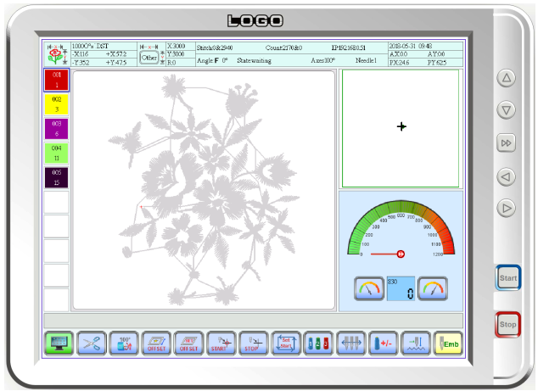

1.5-2 Функции клавиш
клавиши направления: в состоянии вышивания и подготовки,
для перемещения рамы.
клавиша выбора: для выбора движения рамы и управления скоростью главной оси.
клавиша пуска
клавиша останова

1.5-3 Сенсорные значки
регулировка скорости главной оси
главное меню
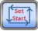 точка отсчета
Возврат к началу координат
точка смещения
Установить смещение
изменить цвет вручную
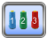 настройка изменения цвета
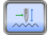 переключение режима вышивки (обычная вышивка)
удаление вышивки
холостая вышивка
точка остановки возврата
AX/AY: отображение относительной начальной координаты рисунка
PX/PY: отображение относительной координаты начала рамы

1.5-4 Функции
Эта система имеет удобный человеко-машинный интерфейс и простые операции с мощными функциями, что может значительно облегчить работу пользователя и повысить производительность и эффективность.
Поддерживается несколько языков, выбирайте в соответствии с вашими требованиями.
С большим объемом памяти, система может хранить 20000000 стежков и 200 рисунков.
Наличие многочисленных средств для создания рисунков значительно облегчает выбор и использование для клиента U диск, USB (требуется поддержка программного обеспечения ПК), сеть (требуется поддержка программного обеспечения ПК).
Поддержка нескольких форматов файлов рисунков, может распознавать Tajima DST и Barudan DSB и т.д.
Сильные функции настройки параметров позволяют регулировать различные параметры в соответствии с различными требованиями для достижения необходимой производительности управления системой.
При выключении питания функция "Автовосстановление вышивки после выключения" позволяет машине продолжить вышивку со стежков, сделанных непосредственно перед выключением питания. Вам не нужно беспокоиться о смещении рисунков и выравнивать позиции.
Функция "Самопроверка устройств" позволяет проверять состояние и параметры внешних устройств и облегчает настройку и обслуживание.
Функция "Регулировка положения остановки главной оси" позволяет пользователю настроить параметры системы в соответствии с характеристиками вышивальной машины для достижения правильного положения останова.
Функция "Автоматическое запоминание параметров рисунка вышивки" позволяет автоматически сохранять заданные параметры вышивки или связанные с ними данные вышитых рисунков, включая изменение цвета, начало, точку смещения, параметры вышивки, повторение и т.д., чтобы облегчить вышивание в следующий раз.
Функция "Смещение вышивки" позволяет пользователю установить любой цвет стежков для контура рамки, что облегчает вышивку.
Функции точной вышивки по контуру рисунка могут удовлетворить ваши требования к расположению рисунка.

ЧАСТЬ 2 РАБОЧИЙ ПРОЦЕСС ВЫШИВКИ
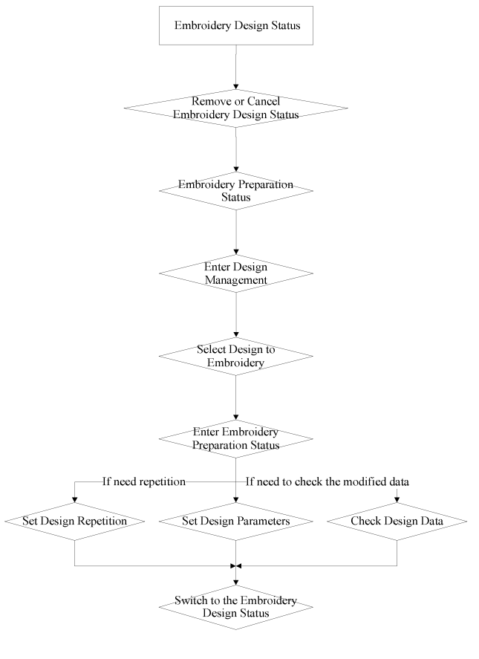
Переход в состояние рисунка вышивки
Проверьте данные рисунка
Установите параметры рисунка
Установите повторение рисунка
Если необходимо проверить измененные данные
Если необходимо повторить
Войдите в состояние подготовки к вышиванию
Выберите рисунок для вышивания
Статус подготовки к вышивке
Удалить или отменить
Состояние рисунка вышивки
Состояние рисунка вышивки
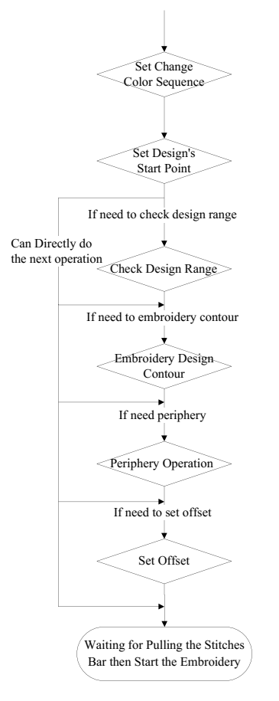
Ожидание вытягивания стежков, затем начало вышивки
Установить смещение
Если необходимо установить смещение
Работа с контуром
Если необходимо вышить контур
Если необходимо вышить контур
Вышивка контура рисунка
Проверьте границы рисунка
Можно сразу выполнить следующую операцию
Если необходимо проверить границы рисунка
Установите начальную точку рисунка
Установите последовательность смены цвета

ЧАСТЬ 3 ВВОД РИСУНКА
Ввод рисунка - это ввод рисунков на U-диске в память, которая может быть использована в состоянии подготовки к вышиванию и в состоянии рисунка вышивки.
Входные файлы рисунков на внешнем носителе вводятся в память системы, что облегчает выбор вышивки. Если в памяти нет рисунков, они будут введены в интерфейс при запуске системы.
Система поддерживает чтение форматов Tajima DST и Barudan DSB 2.
Перед тем как ознакомиться с рисунками, вставьте U-диск в USB-порт, затем включите панель.

3,1 Рисунок в U-диске Ввод в память
В интерфейсе "Главное меню" нажмите для входа в интерфейс управления цветами. Щелчки отображаются как:
Или в выпуске вышивки после подготовки интерфейса вышивки, нажмите клавишу операции
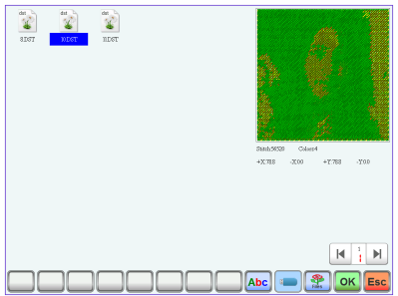

Нажмите нужные рисунки, нажмите на автоматическое отображение " процесса ввода": память №. И процесс ввода после завершения автоматически возвращается обратно в интерфейс U диска. Выполните следующую операцию.
Нажмите, чтобы вернуться к последнему интерфейсу.

ЧАСТЬ 4 УПРАВЛЕНИЕ РИСУНКАМИ
Управление рисунками содержит выбор рисунка, вывод рисунка, объединение рисунков. Вырезать рисунок, удалить рисунок, удалить все рисунки (нельзя удалить в состоянии вышивки).
В интерфейсе "Главное меню" щелчком мыши откройте интерфейс "Управление рисунками":
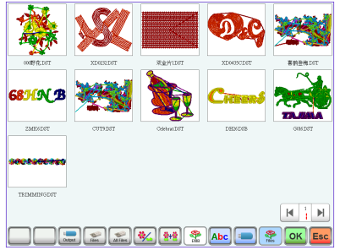

4,1 Выбрать рисунок
В интерфейсе "Управление рисунками" щелкните, чтобы войти в операцию "Выбор рисунка".
Нажмите на нужный рисунок, и на экране появится соответствующая информация. Выбранный рисунок №. И фон названия изменится на синий. Нажмите для входа в "Состояние подготовки к вышиванию".
Если рисунок памяти имеет много страниц, нажмите клавиши направления, чтобы перевернуть страницу.
Длительное нажатие на выбранный рисунок в течение 3 секунд. может показать рисунок в полноэкранном режиме. Прикоснитесь к экрану один раз, чтобы вернуть интерфейс выбранного рисунка.
В состоянии подготовки к вышиванию. можно установить необходимые параметры вышивки, направление поворота рисунка, масштаб, угол поворота, повтор, компенсацию вышивки гладью.

4,2 Вырезать рисунок
В интерфейсе "Управление рисунками" нажмите
Щелкните нужный рисунок. Нажмите на нужный рисунок, и на экране появится соответствующая информация. Номер выбранного рисунка и фон названия изменяются на синий. Щелкните Показать поле, введите Вырезать строчку. Нажмите для подтверждения. После этого появится сообщение о номере хранения рисунка и ходе резки. После завершения автоматически вернется интерфейс " Вырезать рисунок".

4,3 Комбинировать рисунок
В интерфейсе "Управление рисунками" нажмите клавишу, чтобы ввести комбинацию гравировальных операций. Нажмите на нужный рисунок. Рисунок может быть выбран несколько раз. Максимальное количество - 4 варианта для объединения файла. Номер и имя выбранного рисунка отобразятся на экране, как показано:
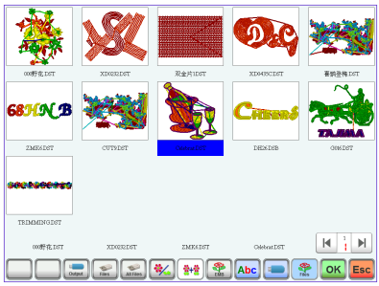
Нажмите как показано:
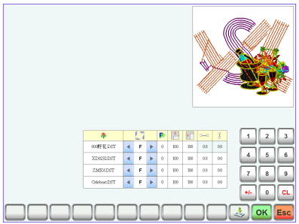
В соответствии с требованиями к комбинированию установите необходимое значение, затем выберите режим комбинирования. Нажмите для подтверждения. Номер и имя хранилища будут сгенерированы автоматически.
Нажмите клавишу для сохранения комбинации цветочной версии, система автоматически присвоит номер и имя хранилища.

4,4 Удаление отдельного рисунка
В интерфейсе "Управление рисунками" нажмите кнопку выбора рисунка, нажмите для подтверждения.

4,5 Удалить все рисунки
В интерфейсе "Управление рисунками" нажмите кнопку , если вы подтверждаете удаление, нажмите кнопку , если не удаляете, нажмите кнопку , чтобы выйти.

4,5 Ввести рисунки на U-диск
В интерфейсе "Управление рисунками" выберите 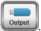 рисунки, нажмите на U-диск.

ЧАСТЬ 5 ОФОРМЛЕНИЕ ВЫШИВКИ

5,1 Переключатель состояний вышивки
В режиме вышивки есть 3 вида состояния: состояние подготовки, состояние работы и состояние выполнения. Их можно переключать с помощью кнопок на интерфейсе. Потяните за строчку, чтобы ввести " рабочее состояние":
Состояние подготовки
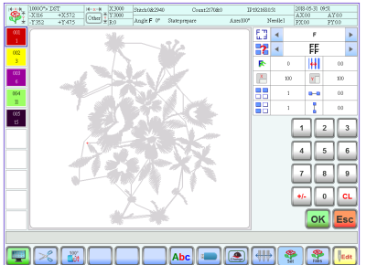
В состоянии подготовки нажмите кнопку , появится диалоговое окно "перейти ли в рабочее состояние? Нажмите, чтобы подтвердить, как показано;
Если в памяти нет ни одного рисунка, то появится сообщение "Не выбирайте рисунок", и вы не сможете перейти в рабочее состояние.
Рабочее состояние
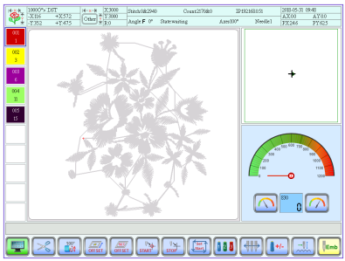
В рабочем состоянии нажмите кнопку , появится диалоговое окно "удалить ли рабочий статус? ", нажмите для перехода в состояние подготовки.

5,2 Состояние подготовки
В состоянии подготовки можно выполнять следующие операции: толчок главной оси, обрезка, переключение рамы, ручное изменение цвета, установка параметров рисунка и выбор рисунка и т.д.

5.2-1 Установка параметров рисунка
В состоянии подготовки нажмите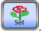 как показано:
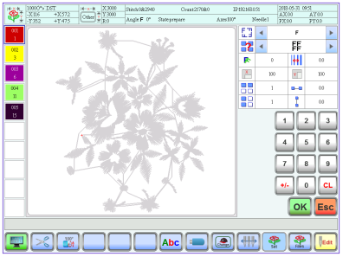
Измените числовое значение в соответствии с вашими требованиями, затем нажмите для сохранения
или нажмите , чтобы вернуться к интерфейсу состояния подготовки.
Диапазон параметров:
Направление вращения: по умолчанию 8: 0° > 90° > 180° > 270° > 0° зеркало 90° зеркало> 180° зеркало> 270° зеркало.
Угол поворота: 0-89° (рассчитывается после определения направления вращения)
увеличение направления: 50%-200%
Повторение: обычное. Х-симетрия. Y-симметрия. XY- симметрия
Повторение X/Y: 1-99 (обычное X/Y99. Х-симметрия Х2/99. Y-симметрия X99/Y2. XY -симметрия X2/Y2)
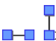Расстояние Х/Y: 0-± 999,9 мм.
Единицей измерения является мм, а числовое значение вводится 0,1 м. Например, если нужно ввести 100 мм, введите 10000.
Компенсация X/Y ( вышивка гладью): 0-±0.3

5.2-2 Переключение рамки
В интерфейсе состояния подготовки нажмите Вид следующий
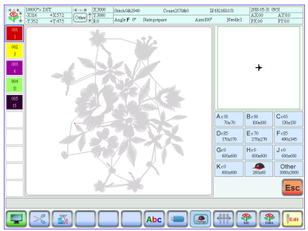
Выберите текущий необходимый тип рамки из A-J и накройте рамку крышкой. Рамка автоматически найдет абсолютное начало координат и остановится в середине рамки. Обратите внимание на движение рамки. Диапазон вышивания и средняя точка головной рамки и рамки A-J. см. набор рамок. Другие рамки не находят абсолютное начало диапазона вышивания, установленного как программное ограничение (подробную информацию см. в разделе "Установка программного ограничения").
После выбора рамка автоматически возвращается в интерфейс состояния подготовки, а если не выбрать, система будет использовать последний использованный тип.
При выборе головной рамки текущий выбранный рисунок автоматически поворачивается на 180°. Остальные параметры не изменяются.

5,3 Рабочее состояние
В рабочем состоянии можно установить начало рисунка (начальная точка), смещение (другая начальная точка), возврат начала, возврат смещения, возврат точки остановки, изменение последовательности цветов, перемещение главной оси, ручную обрезку, ручное изменение цвета, изменение рабочего режима, переключение режима вышивки, положение холостого хода, контур рисунка вышивки, вышивка прямой угловой линии, вышивка + линии, вышивка прямой линии, перемещение рамки сгенерированного рисунка, просмотр диапазона вышивки, выключение питания, возврат рабочей точки вышивки, проверку пропорций рисунка и рамки и т.д.

5.3-1 Установка исходной (начальной) точки рисунка
В рабочем состоянии переместите рамку в исходную (начальную) точку рисунка. Нажмите клавишу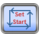 для установки начальной точки цветочной версии.
Если для текущего рисунка была установлена начальная точка, появится сообщение "начальная точка была установлена, нужно ли сбросить снова?", нажмите , чтобы сбросить текущую позицию в качестве начальной точки, старое смещение также будет сброшено. Нажмите Не задавать. Продолжайте использовать последнюю точку привязки.

5.3-1-1 Поиск контуров цветка
После установки начальной точки нажмите клавишу , чтобы проверить рамку вдоль максимального диапазона шаблона. Координаты AX/AY будут сброшены. После прохождения контура рамка автоматически вернется к началу шаблона. Если шаблон выходит за пределы диапазона установки рамки, система выдаст сообщение об ошибке, что шаблон выходит за пределы диапазона вышивания.

5.3-1-2 Проверка шаблона на низкой скорости
После установки начальной точки, нажмите кнопку , чтобы начать генерировать контур цветочного варианта, после завершения рамки автоматического медленного пропуска контура вышивки, контур после завершения рамки автоматически возвращается к начальной точке цветочного варианта. Если вы выйдете за пределы версии диапазона настройки рамки , система вытолкнет версию вышивки цветка за пределы сообщения об ошибке.

5.3-1-3 Профили шаблонов вышивки
После установки начальной точки, нажмите кнопку , чтобы начать создавать контур версии цветка, после завершения вышивки автоматического контура, рамка вышивки автоматически вернется к начальной точке версии цветка. Если вы выйдете за пределы версии диапазона настройки рамки , система вытолкнет версию вышивки цветка за пределы сообщения об ошибке.

5.3-2 Установка смещения (другой начальной точки)
Установка точки смещения в основном предназначена для облегчения выдвижения вышивальных материалов и размещения их вместе с нашивкой, точка смещения должна быть установлена до исходной точки (от точки вышивки).
Если точка смещения не задана, то рамка по умолчанию является точкой смещения.
Нажмите кнопку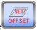 , на экране появится запрос "Переместите рамку в точку смещения, нажмите кнопку OK. Вручную переместите окно в нужное для локализации место, нажмите кнопку для завершения установки.
После настройки, каждый раз после начала вышивания рамка автоматически возвращается к началу вышивания. После завершения вышивания рамка автоматически останавливается в точке смещения.

5.3-3 Операция доступа к точке смещения (верхняя часть рамки)
Нажмите кнопку, в рамке между текущей позиции, чтобы установить размер рамки большинства подвижных вершин, каждое нажатие кнопки, в положении остановки, чтобы двигаться попеременно между общими точками.
Когда автоматическое смещение вне зависимости от установки параметра: "Да", после завершения вышивки версия рамки вышитого цветка будет автоматически перемещаться, чтобы установить размер рамки вершины остановки, начинается снова автоматически после возврата в последнюю исходную позицию начала вышивки.

5.3-4 Возврат исходного положения (начальная точка)
В середине вышивки, если нужно вернуть исходную точку, чтобы начать снова, можно выполнить операцию.
Нажмите клавишу , система выдаст запрос: "Если закончить вышивку, вернуть начало?". При нажатии рамка переместится в исходную точку рисунка и остановится. Координаты AX/AY очистятся.

5.3-5 Возврат точки останова
Остановившись в вышивке на середине пути, после ручного перемещения рамки нужно вернуть точку остановки. Можно выполнить эту операцию.
Нажмите клавишу, рамка автоматически переместится в точку, которую вручную перемещали и остановится.

5.3-6 Установка смены цвета
Установка смены цвета содержит последовательность смены цветов, замену планки стежков.
В рабочем состоянии. Нажмите Показано как:
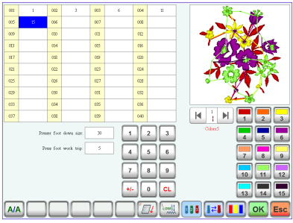

5.3-6-1 Установка последовательности изменения цвета (смещение приклеивания ткани).
В интерфейсе 001~200 означает время смены цвета (система поддерживает только 200 раз), курсор в интерфейсе будет начинаться с последней позиции, которая имеет значение планки стежков. Введите текущую последовательность цветов, соответствующую номеру стежка, затем курсор переместится на следующую последовательность.
В середине настройки, в случае ошибки номера передней планки стежков, выберите ее и сбросьте.
Когда последовательность цветов требует смещения рамки наружу (вышивка контура ткани) перед вводом номера стежка, пожалуйста, щелкните один раз. Фон панели переключателя тока изменится на красный. Для отмены нажмите кнопку.
Низкая скорость вышивания:
Если курсор находится в цветовом режиме, необходимо автоматически использовать низкоскоростную вышивку, нажмите клавишу 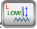непосредственно перед вводом номера игольной планки и увеличьте "L" после текущего номера игольной планки. Если вы хотите отменить вышивание на низкой скорости, нажмите кнопку еще раз.
Простая вышивка полотенец:
Если курсор находится в цветовом режиме, необходимо выполнить простую вышивку полотенца, нажмите кнопку без ввода игольной планки, и увеличьте "T" после текущего номера игольной планки. Если вы хотите отменить настройки вышивки полотенца, нажмите кнопку еще раз.
Высоту полотенца можно регулировать по мере необходимости.
Регулировка высоты прижимной лапки (электрическая прижимная лапка):
При использовании функции электрической прижимной лапки каждый цвет высоты прижимной лапки может быть отрегулирован по необходимости. Не устанавливайте высоту по умолчанию при использовании параметров вышивки.
Завершите настройку. Нажмите для сохранения в функции, система сохранит предыдущие данные о положении курсора.

5.3-6-2 Замена планки стёжки
Функция используется для одноразового изменения определенной стёжки всей последовательности цветов.
В интерфейсе настройки изменения цвета, нажмите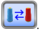 Нажмите на выбранную игольную планку, которую необходимо заменить, все те же позиции иглы выбраны, нажмите клавишу, которую вы хотите использовать (заменить) для завершения замены значения использования игольной планки.

5.3-6-3 Изменение рабочего режима
В интерфейсе рабочего состояния, нажмите, чтобы изменить рабочий режим, нажмите время и изменение режима (изменение цикла), нажмите клавиши для изменения, включающего автоматическое изменение цвета, автоматический запуск режима, автоматическое изменение цвета вручную.
В режиме ручного изменения цвета ручной запуск. Установленная последовательность цветов недействительна.
Выключите и включите машину, она все еще находится в измененном режиме.

5.3-7 Переключатель режима вышивки
Переключатель режима вышивания предназначен главным образом для реализации операции компенсации. Пользователи могут переместить отслеживание стежки в заданную позицию путем холостого вышивания.
В интерфейсе рабочего состояния нажмите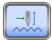 для изменения режима вышивки, нажмите на время и измените режим (изменение цикла), нажмите клавиши для изменения, в следующем режиме: 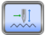обычная вышивка, низкоскоростная вышивка на холостом ходу, 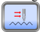высокоскоростная вышивка на холостом ходу, 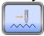низкоскоростная вышивка на холостом ходу:
Состояние остановки. Нажмите кнопку пуска (низкая скорость вперед) один раз. Главная ось не перемещается. Рамка будет двигаться вперед вместе с дорожкой вышивальных стежков. Для остановки нажмите кнопку "Стоп".
Состояние остановки. Нажмите кнопку "Стоп" (низкая скорость назад) один раз. Главная ось не движется. Рамка будет двигаться назад вместе с дорожкой вышивальных стежков. Нажмите кнопку "Стоп", чтобы остановить.
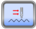 Высокоскоростная вышивка на холостом ходу:
Состояние остановки. Нажмите клавишу пуска (высокая скорость вперед) один раз. Главная ось и рама не двигаются. Количество вышиваемых стежков сильно увеличивается, нажмите клавишу "стоп", чтобы остановиться. Рама непосредственно переместится в положение дорожки стежков вперед.
Состояние остановки. Нажмите кнопку пуска (высокая скорость назад) один раз. Главная ось и рама не двигаются. Количество вышивальных стежков сильно уменьшается, нажмите клавишу "стоп" для остановки. Рама сразу переместится в положение заднего стежка.

5.3-8 Позиционирование холостого хода
Позиционирование холостого хода содержит добавление указанного стежка. Сократить указанный стежок. Обновить цвет. Вернуть цвет.
В интерфейсе рабочего состояния. Нажмите Показано как:
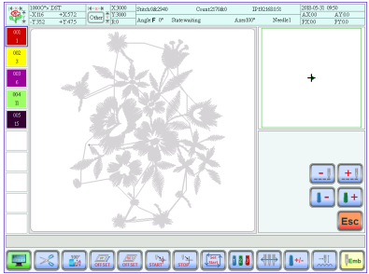
Завершите позиционирование холостого хода. Нажмите для возврата в рабочее состояние.

5.3-8-1 Добавить указанный стежок/Сократить указанный стежок
В интерфейсе позиционирования холостого хода. Нажмите кнопку или , чтобы выбрать их. Нажмите цифровые клавиши для ввода требуемых стежков. Щелкните Рамка переместится к заданной позиции стежка.

5.3-8-2 Обновить цвет / Вернуть цвет.
В интерфейсе позиционирования холостого хода. Нажмите или , чтобы выбрать их. Рамка непосредственно переместится в указанное положение стежка.

5,4 Состояние выполнения вышивки
В состоянии выполнения вышивки можно выполнять только операцию скорости подъема главной оси.
Нажмите , чтобы замедлить или ускорить скорость вращения главной оси. Нажмите для выбора скорости подъема.

5,5 Работа с планкой стежков
После завершения настройки относительных параметров вышивания можно нажать клавишу для вышивания.
Остановка в состоянии оформления вышивки: нажмите клавишу один раз для вышивания; нажмите клавишу "Стоп" один раз для обратного хода стежка.
Обратный стежок в состоянии рисунка вышивки: нажмите клавишу , чтобы остановить обратный стежок.
В состоянии выполнения вышивки: нажмите клавишу в течение более чем 3 секунд. Главная ось вышивки с самой низкой скоростью. Нажмите клавишу "Стоп", чтобы остановить.

5,6 Управление и индикатор переключателя насадки c блёстками
Установите переключатель с положения вверх на среднее. Индикатор горит зеленым. Стойки убраны (замок машины открыт). Установите переключатель вниз. Двигатель резака работает некоторое время; Переведите переключатель вниз более чем на 2 секунды. Индикатор станет оранжевым. Отпустите переключатель. Стойки поднимаются (давление воздуха).
Переключатель в среднем положении. Не вводите вышивку блестками, индикатор будет оранжевым. Стойки поднимаются. Подождите досылать блестки. При входе в вышивку блесток, стойки опускаются, индикатор становится зеленым.
Переключите насадку блесток вверх. Индикатор погаснет и стойки закроются (при наличии давления воздуха стойки автоматически поднимутся).

ЧАСТЬ 6 БУКВЫ ДЛЯ СОЗДАНИЯ ВЫШИВКИ
В интерфейсе работы машины нажмите кнопку , чтобы войти в интерфейс управления цветами, нажмите кнопку , чтобы войти в интерфейс букв.
Или нажмите клавишу для входа в интерфейс для подготовки вышивки.
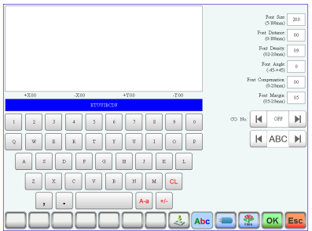
Нажмите клавишу для выбора необходимых букв или других знаков. Нажмите клавишу для переключения заглавных и строчных букв. Нажмите клавишу для удаления буквы. После завершения ввода нажмите клавишу , чтобы перейти к интерфейсу настройки.
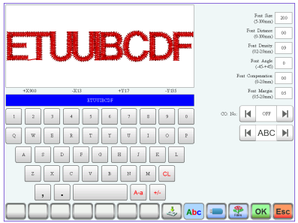
Установите параметры, связанные с буквами. После завершения настройки нажмите кнопку ниже, чтобы выбрать нужный тип буквы (5 типов). Нажмите клавишу для создания рисунка буквы. В левом верхнем углу можно увидеть сформированную карту вышивки. Нажмите клавишу для сохранения карты вышивки в памяти.
Для текущей строки букв необходимо использовать монохромную вышивку, когда заказ цвета закрыт, необходимо открыть режим многоцветной вышивки.

ЧАСТЬ 7 РУЧНОЕ ИЗМЕНЕНИЕ ЦВЕТА
В рабочем или подготовительном состоянии нажмите кнопку , чтобы переключить операцию ручного изменения цвета. Это подскажет, что цифровая клавиатура соответствует вашим требованиям, затем нажмите соответствующее числовое значение, чтобы изменить цвет.
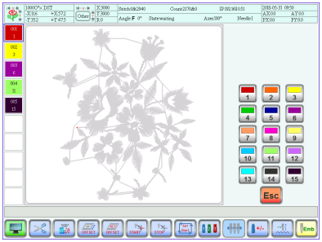

ЧАСТЬ 8 РУЧНАЯ ОБРЕЗКА
В состоянии подготовки или работы вышивки можно выполнить операцию обрезки.
Нажмите на панели, чтобы выполнить операцию обрезки нижней стороны. Смотрите как:
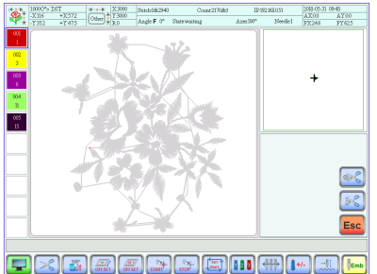
Нажмите кнопку, чтобы обрезать все линии, нажмите кнопку, чтобы обрезать только нижнюю линию.

ЧАСТЬ 9 ИСХОДНАЯ ТОЧКА РАМКИ
Операция определения исходной точки рамки содержит ручную установку исходной точки, нахождение абсолютной исходной точки и установку программного ограничения.
В главном меню нажмите 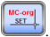Показано как:
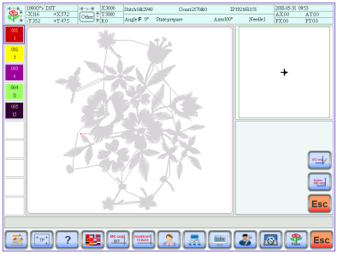

9,1 Ручная установка исходной точки рамки
В интерфейсе " Исходная точка рамки" нажмите появится диалоговое окно "Устанавливать ли текущую точку как исходную точку рамки?". Нажмите для завершения. Координаты PX/PY изменятся на 0.0.

9,2 Автоматическое нахождение абсолютной точки привязки
Абсолютное значение исходной точки используется для определения абсолютной позиции рамки, чтобы исключить возможность возникновения аварийных ситуаций на середине вышивки. Для продолжения вышивки можно использовать восстановление.
Функция автоматически определяется системой. Необходимо убедиться, что датчик предельного перемещения работоспособен, иначе это приведет к разрушению деталей машины!
В интерфейсе определения исходной точки рамки, нажмите, появится диалог "Пожалуйста, подтвердите, что концевой выключатель работает нормально", нажмите для поиска абсолютной исходной точки рамки, после чего вернитесь в предыдущую точку остановки.
После нахождения абсолютной точки отсчета операция не будет иметь эффекта, пока рамка не переместится после выключения питания.

ЧАСТЬ 10 УСТАНОВКА РАМКИ
Эта функция используется для установки размера верхней рамки и рамки A-E. и расстояния от абсолютной точки рамки до середины рамки.
В главном меню нажмите Показано как:
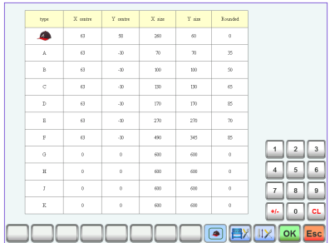

Введите числовое значение в соответствии с вашими требованиями, затем нажмите сохранить.
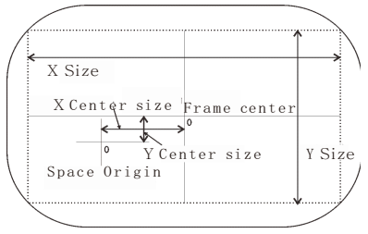
Начальное положение в пространстве
Размер Y
Размер центра Y
Центр рамки
Размер центра X
Размер X

ЧАСТЬ 11 СТАТИСТИКА
Эта функция используется для просмотра сформированной статистики и очистки статистики.
В главном меню нажмите
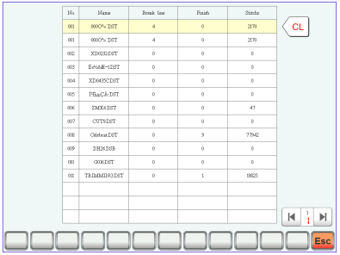
Нажмите, чтобы очистить текущее значение статистики.

ЧАСТЬ 12 ТОЛЧКОВАЯ РАБОТА ГЛАВНОЙ ОСИ
Эта функция используется для остановки положения главной оси. Может работать в интерфейсе, совмещенном с клавишами.
В соответствии с вашими требованиями, чтобы сделать это.
Нажмите для толчкового перемещения главной оси:
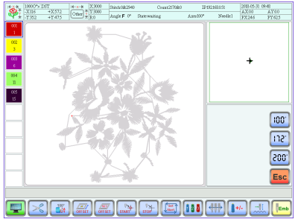
Нажмите соответствующую клавишу для толчка.

ЧАСТЬ 13 ЯЗЫКИ
В главном меню нажмите для изменения необходимых языков. Нажмите для выбора нужного языка, система автоматически переключится на выбранный язык.

ЧАСТЬ 14 ПАРАМЕТРЫ ВЫШИВКИ
В связи с различной конфигурацией машины и требованиями к процессу вышивания необходимо изменить некоторые часто используемые параметры.
В главном меню нажмите Нажмите клавишу 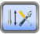, чтобы войти в интерфейс настройки параметров вышивки. Выберите нужный параметр, нажмите или для изменения, нажмите для сохранения, затем вернитесь в главное меню.
Определение и диапазон значений параметров вышивки см. в Таблице 1.

ЧАСТЬ 15 УСТАНОВКА ПАРАМЕТРОВ МАШИНЫ
Параметры могут быть установлены только профессиональными инженерами, остальным это запрещено. Пожалуйста, не изменяйте и не модифицируйте параметры, чтобы избежать сбоев в работе машины.
В интерфейсе главного меню нажмите клавишу для входа в интерфейс настройки параметров, нажмите клавишу для входа в интерфейс настроек параметров машины, при этом необходимо ввести пароль. Эта функция доступна только для производителей оборудования.

ЧАСТЬ 16 УПРАВЛЕНИЕ ПОЛЬЗОВАТЕЛЯМИ
В интерфейсе главного меню. Нажмите клавишу для входа в интерфейс управления пользователями. В этом интерфейсе можно настроить время и лимит пользователя. Рисунок:
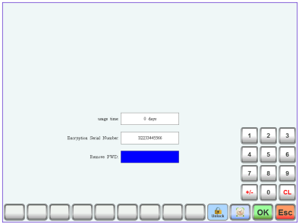

16,1 Настройка времени
Нажмите клавишу , чтобы войти в интерфейс настройки времени (если устройство открыто после ограничений, Вы не сможете войти в интерфейс настройки времени), как показано на рисунке:
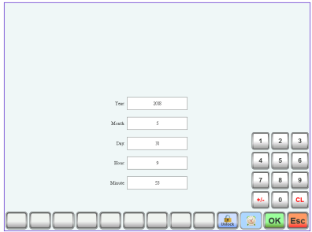
Установите текущее системное время по усмотрению, нажмите клавишу для сохранения.

16,1 Снятие разблокировки
Машина из-за ограничений на использование истечения срока действия, система автоматически блокирует машину, и предлагается ввести пароль предела выпуска. Рисунок:
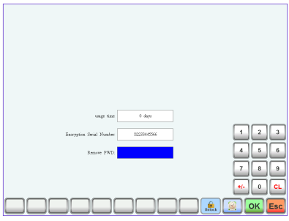
После сообщения зашифрованного серийного номера поставщику устройства, пользователь может получить пароль разблокировки и нажать клавишу для завершения разблокировки текущего предельного значения. После снятия ограничения на использование время будет установлено заново, 0 дней для использования ограничений.
Не закрывайте текущее устройство до тех пор, пока пароль не будет удален. В противном случае пароль не будет удален.

ЧАСТЬ 17 ТЕСТИРОВАНИЕ СИСТЕМЫ
Эта операция в основном используется инженером по техническому обслуживанию, проверке и тестированию машины.
В главном меню нажмите для входа в интерфейс " Тестирование системы".

17,1 Входной тест
В тестовом интерфейсе нажмите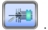 просмотра изменений состояния входа, если нет изменений входного сигнала, пожалуйста, проверьте и исправьте.
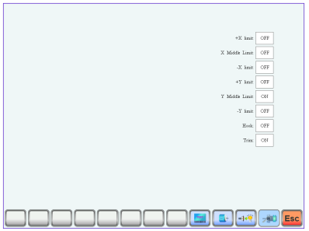

17,2 Тест выхода
В тестовом интерфейсе нажмите
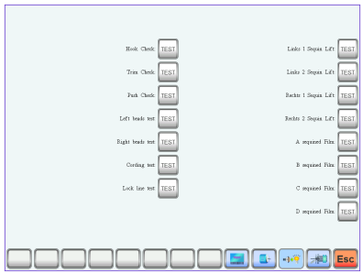
нажмите соответствующую клавишу требуемых элементов тестирования, проверьте, имеет ли выход результат или нет, если выходное устройство не будет действовать, то выход неисправен, пожалуйста, проверьте и исправьте.
Тестирование крючка: каждый щелчок крючка ножа будет делать попеременное движение между растяжением и обратным ходом.
Тестирование обрезки: каждый щелчок мотор обрезки будет делать попеременное движение, что повернуть половину круга и остановиться, и половину оборота в том же направлении на месте.
Тестирование стяжки: каждый щелчок стяжки электромагниты выдерживают 2 секунды, чтобы автоматически отключиться.
Тестирование блестки: каждым щелчком мышью производительность нарезки повышается в 3 раза.

17,3 Тестирование оси
В интерфейсе " Тестирование" щелкните на " Тестирование оси".
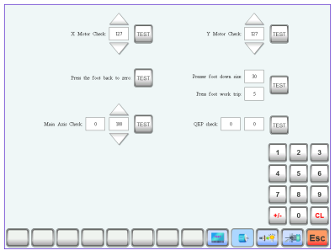
и нажмите соответствующую клавишу требуемых элементов тестирования, проверьте, есть ли действие оси или нет. Если выходное устройство не действует, проверьте и исправьте неисправность.
Тестирование оси XY: нажмите клавиши направления для изменения количества перемещений двигателя (1-127). По умолчанию установлено 127 импульсов. Нажмите, чтобы начать движение вперед-назад.
Тестирование главной оси: нажмите, чтобы начать вращение на 100 об/мин. нажмите клавиши направления, чтобы изменить скорость главной оси. Проверьте, что целевая скорость и фактическая скорость совпадают (разница в 1000 об/мин менее 5 об/мин).
Тестирование системы QEP: Нажмите клавишу , чтобы шпиндель остановился на скорости 100 об/мин и начал останавливаться после одного оборота. Проверьте значение обратной связи, 1000/15. Если отклонение превышает 5 значений, энкодер поврежден и подлежит замене.
Возврат прижимной лапки в нулевое положение: нажмите кнопку, чтобы поднять прижимную лапку в верхнее положение нулевой точки (действует при наличии электрической прижимной лапки).
Высота опускания прижимной лапки: Установленное значение - это размер прижимной лапки от нуля до самого низкого положения, нажмите кнопку один раз, чтобы прижать лапку. (Действительно при наличии электрической прижимной лапки).
Рабочий ход прижимной лапки: Установите рабочую высоту прижимной лапки, поднятой из нижнего положения. Нажмите клавишу один раз, чтобы прижать лапку. (Действительно для электрической прижимной лапки).

17,4 Тестирование головки машины (Используется только в панелях с органической головкой)
В тестовом интерфейсе нажмите кнопку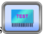 , чтобы войти в режим проверки головки машины на поломку. Нажмите цифровую кнопку для проверки соответствующей игольной планки. Проверьте правильность обнаружения поломки. Если предварительный выход неисправен, проверьте и выполните техническое обслуживание.
Режим тестирования: Нажмите цифровую кнопку, индикаторная лампочка на плате управления головкой становится красной (среднее положение переключателя) после закрытия виновой пружины текущего положения иглы, и становится зеленой после отсоединения; наберите нижнее колесо контроля и индикаторная лампочка меняется в зависимости от скорости набора Мигает (положение переключения), установите переключатель в нижнее положение для проверки электромагнита одной головки (вы услышите звук щелчка), затем нажмите цифровые кнопки, чтобы изменить цвет на проверяемую игольную планку и повторите вышеуказанные шаги для продолжения теста.
Если индикатор закрытия все еще горит зеленым цветом, значит, действующий датчик обрыва иглы неисправен.

ЧАСТЬ 18 СВЕДЕНИЯ О СИСТЕМЕ
В главном меню нажмите

18,1 Информация о системном номере и версии
В интерфейсе информации о системе нажмите для просмотра.

18,2 Обновление системы
Используется для обновления нового программного обеспечения.
В интерфейсе информации о системе нажмите для обновления. Следуйте подсказкам для обновления. Следуйте подсказкам для обновления, в процессе обновления не может подаваться питание. Примерно через 3 минуты после завершения обновления система автоматически перезагрузится. Перед перезагрузкой нельзя отсоединять диск U.

18,3 Обновление интерфейса
Файл библиотеки, используемый для обновления системы управления.
В интерфейсе системной информации нажмите клавишу , чтобы начать операцию обновления. Следуйте подсказкам для обновления, в процессе обновления может не быть питания. Примерно через 8 минут после завершения обновления система автоматически перезагрузится. Перед перезагрузкой нельзя отсоединять диск U.

ЧАСТЬ 19 Настройки сети
В интерфейсе главного меню нажмите клавишу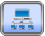 , чтобы войти в интерфейс сетевых настроек.
В зависимости от конфигурации системы, при использовании проводного соединения необходимо настроить IP-адрес системы. При использовании беспроводного соединения необходимо выполнить поиск WIFI для подключения, конкретная операция выглядит следующим образом:
Настройки IP: машина должна установить IP и LAN IP в том же номере, или может не подключиться. То есть, первые три сегмента одинаковы, конечный адрес не конфликтует.
WIFI подключение: введите интерфейс поиска для поиска близлежащего беспроводного соединения счета, система автоматически сортируется по силе сигнала, выберите необходимость подключения аккаунта (имя аккаунта ограничено az / AZ и цифровой, другие символы могут не быть отображены правильно), введите пароль интерфейс ввода , введите пароль (пароль ограничен az / AZ и цифровой, другие символы не могут быть введены), нажмите кнопку для подключения, после успешного выполнения основной интерфейс показывает IP-адрес; соединение не удается, когда появляется сообщение об ошибке.

ЧАСТЬ 20 Метод установки двойной нижней планки
При использовании двойной нижней планки в качестве детектора отключения необходимо набрать DIP-переключатель на нижней планке для регулировки. Первый бит DIP-переключателя регулировки контрольной планки используется в прямом (OFF) или обратном (ON) порядке. Второй бит регулирует, используется ли контроллер как одинарный игольчатый (ON) или как двойная игольная планка (OFF). SW1-SW8 - положительный, а SW8-SW1 - обратный.
Нижние планки индивидуально предназначены для 8 оптопар, которые являются SW1-SW8.
При использовании в качестве 15-контактного:
В следующем варианте восемь оптопар используются как отдельные иглы. SW8 - первый контакт, SW1 - пятнадцатый контакт, и оба DIP 1 и 2 включены.
В приведенной выше схеме семь оптопар (с отрезанным SW8) используются как двойная игольная планка. SW1 - второй контакт, SW7 - четырнадцатый контакт, а DIP 1 и 2 оба выключены.
При использовании в качестве 12-контактного:
В следующем варианте шесть фотоэлементов (вырезанные SW7-8) используются как двойная игольная планка. SW6 - второй контакт, а SW1 - 12-й контакт. Поверните DIP 1 в положение ON, а 2 - в положение OFF.
В приведенном выше варианте шесть фотоэлементов (разрез SW7-8) используются как одна игольная планка. SW1 - первая игла, а SW6 - 11-я игла. Поверните DIP 1 в положение OFF и 2 в положение ON.

ЧАСТЬ 21 ПРИЛОЖЕНИЕ

21,1 Таблица параметров
Имя параметра | Функция параметров | По умолчанию | Диапазон
 | A
Перейти к обрезке | Перейти, обрезать или не обрезать | 3 | 1-9, Нет
Длина после обрезки | После обрезки, чем больше число, тем оно будет длиннее. | 3 | 1-7
Зафиксируйте иглу перед переходом | Если необходимо зафиксировать иглу перед переходом, чтобы избежать схода с линии. | Да | Да> Нет
Чувствительность к разрыву протектора | Чувствительность обнаружения разрыва боковой линии | 5 | 3-9> Нет
Обнаружение ТВ при переходе | Если обнаружение при переходе | Нет | Да, Нет
Проверьте нижний ТВ | Чувствительность обнаружения разрыва нижней линии | Низкая | Высокая/Средняя/Низкая, НЕТ
Номер L.S после обрезки | Блокировка после начала обрезки, предотвращение выхода из линии | 1 | 0-3
Номер L.S Временная обрезка | Блокировка стежков при обрезке, предотвращение выхода за линию | 1 | 0-3
Длина верхней нити | Необходимо удлинить при вышивании тонкого материала | 0,6 мм | 0,5-1,0 мм
Автоматическое возвращение при ТВ. | Автоматический возврат стежков после обрыва, головка обрыва дополнит вышивку заранее | 4 | 0-9
Номер вставки стежка | Первые несколько стежков, которые дополняют вышивку, законченную началом работы всей головки | 0 | 0-5
Режим вставки головки | Используйте одну головку или все головки, когда дополняете вышивку | одна | одна > все
Снижение скорости после вставки | Если скорость снижается, когда вышивка дополнения завершена. | Да | Да> Нет
Автоматический запуск настройки | Непрерывная вышивка установлена как "Yes" | Да | Да> Нет
Автоматический обратный старт | Если возврат к начальной точке после окончания вышивки, а для непрерывной вышивки от конца к концу установлено значение "No" | Да | Да> Нет
 | B
Обратные шаги L.S | После медленного вышивания нескольких стежков в течение некоторого времени, иглами задней планки, автоматически происходит непрерывное возвращение игл назад. | 0 | 0-9
Медленная скорость Emb | Скорость главной оси | 100 | 100-500
Длинная Sti. Режим EMB | Режим вышивки длинными стежками | Низкая скорость | Низкая скорость > Перейти
Автоматический переход стежков | Когда большие стежки выполняются в переходе, превышая некоторое расстояние, машина автоматически разделит более 2 игл для вышивания | 6,5 мм | 6,5-8,5 мм
Автоматическое снижение скорости ST | Стежки превышают некоторое расстояние, замедление вышивки | 6.0 мм | 2,0-9,0 мм
Снижение скорости при переходе | Замедление пропорционально текущей скорости при непрерывном переходе | 80% | 60%-90%
Скорость запуска главной оси | Скорость главной оси при запуске | 100 | 60-200
Максимальная частота вращения главной оси | Максимальная частота вращения главной оси (ограничение по параметрам машины) | 750 | 550-1200
Максимальная скорость перемещения рамки | Установите высокоскоростную перемещения рамки, чем больше, тем быстрее | 5 | 1-9
Скорость двигателя цвета | Скорость, использующая шаговый двигатель для изменения цвета | 5 | 0-9
Автозапуск при одинаковом цвете | Должен ли автоматически запускаться при встрече с иглой того же цвета | Да | Да> Нет
Остановка рамки при движении | Останавливаться или нет при выходе за пределы рамки | Да | Да> Нет
Иглы в головке А | Текущее количество используемых машиной стежков | n* | 1-15
Игла прокалывания | Положение иглы ножа для нарезки (без обнаружения поломки) | 0 | 0-n
Повтор  Вышивание | Продолжать или нет вышивание после завершения вышивки | Нет | Да> Нет
 | C
Отображать количество стежков | Отображать или нет количество стежков в рисунке | Да | Да> Нет
Фильтр данных 0 стежка | Фильтровать или нет 0 стежок в вышивке | Да | Да> Нет
Открыть функцию обрезки | Использовать или нет функцию обрезки | Да | Да> Нет
Разорвать подъем нити | Поднимать или не поднимать стойку после разрыва блесток | Да | Да> Нет
Перенастроить рамку | Находить или нет абсолютную точку отсчета после включения питания | Нет | Да> Нет
Углы фиксации верхней нити | Начальный угол, под которым верхняя нить захватывает зажим нити для запуска отводящей нити | 200 | 200-250
Напряжение соленоида | Отрегулируйте значение напряжения соленоида | 2* | 0-5
Задержка нажатия на пуск | Увеличить время смятия при запуске | 1 | 1-3
Значение стежков | Скорость регулировки стежков в пределах непрерывных стежков | 20* | 1-20
Задержка торможения главной оси | Чем больше число, тем позже угол остановки | 6* | 1-10
Проверка линии подъема | Определите чувствительность пружины, чем больше число, тем больше чувствительность. | 5* | 0-9
Перемещать рамку после обрезки | Перемещать или нет рамку после обрезки | 1 | 0-9
Скорость двигателя крючка | Скорость регулировки шагового двигателя крючка, чем больше число, тем выше скорость | 5* | 1-5
Остановить ли блокировку оси | Нужно ли блокировать ось после остановки шпинделя | Нет | Да, Нет
Прерванные звуковые подсказки | Протектор сломан Звуковая подсказка | Да | Да> Нет
Автоматическое смещение назад | Нужно ли автоматически возвращаться к точке смещения после завершения задания | Нет | Да, Нет
 | D
Особенности левой игольной планки | Последнее выдвижение иглы | Закрыть | Закрыть,Блестки,Шнур,Бисер
Функции правой игольной планки | Функция расширения первой иглы | Закрыть | Закрыть,Блестки,Шнур,Бисер
 | Параметры блесток
Максимальная скорость вышивки блестками | Максимальная скорость вращения шпинделя во время вышивания блестками | 700 | 300-1000
Подъемный рычаг | Использование посадочной стойки для блесток | Двигатели | Клапаны, двигатели
Скорость детали | Подъемный шаговый двигатель для регулировки скорости, чем больше значение, тем быстрее | 3* | 1-4
Ход левых блесток | Метод работы с левыми блестками | Закрыть | Закрыть A/AB/ABC ABCD
Размер левых блесток А | Размер левых блесток А | 3* | 2-9
Размер левых блесток В | Размер левых блесток В | 3* | 2-9
Размер левых блесток С | Размер левых блесток С | 3* | 2-9
Размер левых блесток D | Размер левых блесток D | 3* | 2-9
Ход правых блесток | Метод работы с правыми блестками | Закрыть | Закрыть A/AB/ABC ABCD
Размер правых блесток А | Размер правых блесток А | 3* | 2-9
Размер правых блесток В | Размер правых блесток В | 3* | 2-9
Размер правых блесток С | Размер правых блесток С | 3* | 2-9
Размер правых блесток D | Размер правых блесток D | 3* | 2-9
 | Параметры шнура
Игла шнура | Используйте положение иглы для вышивания шнуром | Закрыть | Закрыть, влево, вправо
Максимальная скорость шнура | Максимальная скорость вращения шпинделя во время вышивания шнуром | 300 | 300-800
Тип полки для шнура | Какой тип полки для вышивания шнуром использовать | JY* | JY> GJ
Методы подъема шнура | Использование стойки для вышивки шнуром | Двигатели | Клапаны, двигатели
Амплитуда колебания шнура | Амплитуда колебаний двигателя для вышивки канатом, чем больше значение, тем больше колебания. | 20 | 0-20
Регулятор слабины шнура | Регулировка натяжения нити для вышивки шнуром, чем больше значение, тем больше ослабление | 1* | 0-9
Скорость подъема шнура | Скорость шнуровки при электрическом подъеме, чем больше значение, тем быстрее | 3* | 1-4
 | Параметры бисера
Режим нанесения бисера | Какой метод управления использовать | 1 | 1-3
Ограничение скорости вышивания бисером | Максимальная скорость вращения шпинделя во время вышивания бисером | 300 | 300-800
Вышивание бисером с помощью игольной планки | Использование бисера для позиционирования иглы | Закрыть | Закрыть, влево, вправо
 | Параметры лапки
Размер прижимной лапки в нижнем положении | Размер прижимной лапки от нуля до самого нижнего положения | 27 | 20-50
Рабочий ход прижимной лапки | Высота подъема от самого нижнего положения | 5 | 3-8
n* использование машинных стежков (по умолчанию отсутствует)
-* настройка в соответствии с вашими требованиями (по умолчанию отсутствует)

21,2 Неисправность системы и ее устранение
Неисправность | Причина | Устранение
тайм-аут ввода или тайм-аут связи 1/2 многофункциональной платы | - Неисправность подключения сигнальной линии от рабочей головки к многофункциональной плате  - Многофункциональная плата не совместима с рабочей головкой  - Многофункциональная плата повреждена | - Отремонтируйте кабель  - Замените многофункциональную плату  - Замените многофункциональную плату
Сенсорная панель не реагирует | - Плохой контакт штекера сенсорной панели  - Повреждена сенсорная панель | - Установите штекер сенсорной панели на место  - Замените сенсорную панель
Смещение сенсорной панели (неправильное положение Touch position) | - Старение сенсорной панели  - Повреждена сенсорная панель | - Повторная калибровка положения сенсорной панели  - Замените сенсорную панель
Главная ось не в положении 100 градусов | Главная ось не останавливается на 100 градусах | Переместите главную ось на 100 градусов с помощью толчкового переключателя или вручную
Главная ось не поворачивается | - Контроллер главной оси не подает сигнал или отсутствует питание  - Двигатель главной оси не подает питание или неисправен  - Контроллер или двигатель вышел из строя | - проверьте сигнальный провод или провод питания  - проверьте входное питание двигателя главной оси  - замените контроллер или двигатель
Реверсивный поворот главной оси | - Ошибка параметров сервоконтроллера  - Кодер A/B перепутал фазы | - Сбросьте параметры сервоконтроллера  - Отрегулируйте соединение фаз кодера A/B
Нет нулевого положения | - Неисправность панели нулевого сигнала  - Неисправность соединения нулевого положения с главной платой | - Замените панель нулевого положения  - Проверьте или замените соединительный провод
Измените цвет в избыточном режиме | - Двигатель изменения цвета не вращается  - Заело деталь машины для изменения цвета  - Неисправность провода питания двигателя изменения цвета | - Проверьте двигатель цвета или провод  - Отремонтируйте или замените неисправную деталь машины  - Проверьте или замените провод
Нет положения стежка | 1. Неисправность положения колесика обнаружения стежков  2. Неисправность платы обнаружения стежков | - Отрегулируйте положение  - Замените плату
Неисправность драйвера двигателя X | - Защита драйвера X от перенапряжения или перегрузки по току  - Драйвер поврежден | - Проверьте входное питание драйвера и снова включите питание  - Замените драйвер
Неисправность драйвера двигателя Y | - Защита драйвера Y от перенапряжения или перегрузки по току  - Драйвер поврежден | - Проверьте входное питание драйвера и снова включите питание  - Замените драйвер
Накладка не на месте | - Отсутствует обнаружение бесконтактного выключателя  - Бесконтактный выключатель поврежден | - Вручную отрегулируйте положение накладки  - Замените бесконтактный датчик
Двигатель накладки не вращается | - Плохой контакт штекера двигателя или кабеля  - Многофункциональная плата повреждена  - Двигатель поврежден | - Проверьте кабель или штекер, установите штекер на место  - замените многофункциональную плату  - Замените двигатель
Двигатель крючка не вращается | - Плохой контакт штекера двигателя или кабеля  - Многофункциональная плата повреждена  - Двигатель поврежден | - Проверьте кабель или штекер, установите штекер на место  - Замените многофункциональную плату  - Замените двигатель
Неисправность головки замка (падение стежкового штока) | - Плохой контакт штекера двигателя или кабеля  - Многофункциональная плата повреждена  - Двигатель поврежден  - Механическое неправильное положение или заклинивание | - Проверьте кабель или штекер, установите штекер на место  - Замените многофункциональную плату  - Замените двигатель  - Ремонт деталей механизма
Неправильное положение блёсток | Ошибка установки планки стежков блёсток | Переустановка последовательности смены цвета
Ненормальное обнаружение обрыва стежка | 1. Неправильное положение установки оптического соединителя  2. Неисправность платы оптического соединителя  - Неисправность кабеля или штекера от оптического соединителя к многофункциональной плате  - Многофункциональная плата повреждена  - Ошибка настройки параметров вышивки "Обрыв нити по ширине" или "Обрыв нити по низу" | - Повторная регулировка установки  - Замените оптический соединитель  - Проверьте кабель, установите штекер на место  - Замените многофункциональную плату  - Поправьте настройку параметра вышивки
Неправильное расположение рисунка | - Ошибка данных рисунка  - Высокая скорость вращения  - Низкий ток драйвера XY  - Механическая неисправность | - Проверьте исполнение рисунка  - Уменьшите скорость вращения главной оси  - Отрегулируйте ток привода или измените скорость числовых значений шага иглы  - Ремонт деталей механизма
Неисправность предела +X | Ограничение направления +X | Вручную переместить рамку в противоположном направлении
Неисправность предела -X | Ограничение направления -X | Вручную переместить рамку в противоположном направлении
Неисправность предела +Y | Ограничение направления +Y | Вручную переместить рамку в противоположном направлении
Неисправность предела -Y | Ограничение направления -Y | Вручную переместить рамку в противоположном направлении

